［問い合わせ］いわき市 地域包括ケア推進課 地域支援係
〒973-8408 いわき市内郷高坂町四方木田191
電話 0246-27-8574 ＦＡＸ 0246-27-8576

認知症サポータ―ロバ隊長ぬいぐるみ
交付申込書
・いずれかの方法で申し込みください。（QRコード・FAX・郵送）
・太枠内に必要事項を記入してください。 申込日 年 月 日
受講団体名
受講日 | 令和 年 月 日
受講団体住所 | 〒
受講団体連絡先 | 電 話 |  | 担当者名
団体の所属人数  及 び  受講者数 | 【 所属人数 】 【 受講人数 】  人 人
ロバ隊長に記載する団体名
（※上記団体名と異なる場合のみ記入）
ﾎｰﾑﾍﾟｰｼﾞ掲載希望  （いずれか○で囲む） | 希望する 希望しない
備考
※ロバ隊長ぬいぐるみの交付を受けた団体は、いわき市のホームページに「認知症サポーターのいる団体等」として団体名・所在地を掲載します。
※ロバ隊長ぬいぐるみの交付に時間を要する場合があります。
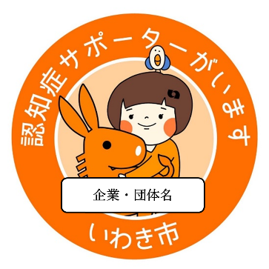
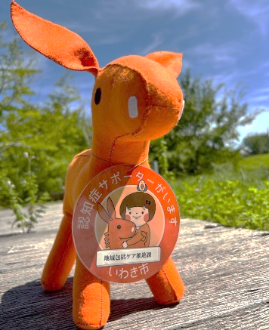
【QRコード】

こちらからも申請できます
首から下げているステッカー
(受講団体の名前が入ります)
ロバ隊長ぬいぐるみ
（高さ35cm、横30㎝、幅14㎝）

